GABINETE DO VEREADOR AUREMAR CARVALHO

INDICAÇÃO- Nº________/2026

O Vereador Auremar Carvalho, no uso de suas atribuições legislativas, ouvido o plenário, e cumpridas às formalidades regimentais, indica ao Prefeito Municipal Senhor, Fábio Lisandro e o Secretario de Serviços Públicos o Sr Thayrone Torres,
Que seja feito o Patrolamento, também como adicionamento de Manilhas para escoamento das aguas das Chuvas, no Final da Rua Jose Alves de Lira, Bairro Prado, neste Município.

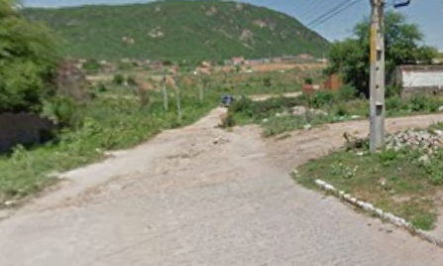

JUSTIFICATIVA:
Afim de melhorar as condições da Via, Melhorando o fluxo para os que ali transitarem. Visto que em períodos chuvosos, fica quase intransitável devido a quantidade de aguas que se acumulam.

Salgueiro, 18 de Fevereiro de 2026

Auremar Barros de Carvalho
vereador

